Zum „Ehrentag der Pflanze“ am 13. April: Pflanzenbasierte Ernährung liegt im Trend – Kartoffeln auf Erfolgskurs
Die Kartoffel in Europa: von der Zierpflanze zum Grundnahrungsmittel – Rezept für veganen Superfood-Kartoffelsalat

Berlin, 9. April 2021. Am 13. April 2021 ist der internationale Ehrentag der Pflanze. In den USA ins Leben gerufen, soll er unseren Blick für die Bedeutung von Pflanzen schärfen.
Diese sind übrigens nicht nur schön anzuschauen, sondern bilden eine essentielle Basis für unser tägliches Leben. Unsere Ernährung ist zum Großteil auf pflanzlichen Lebensmitteln aufgebaut. Zu einem der wichtigsten Nahrungsmittel der Welt gehört die Kartoffel. Früher nur als Zierpflanze bekannt, ist sie heute aus den Kochtöpfen nicht mehr wegzudenken.
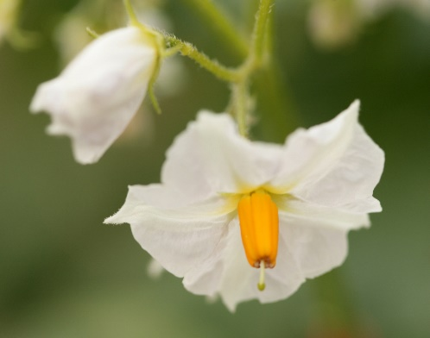
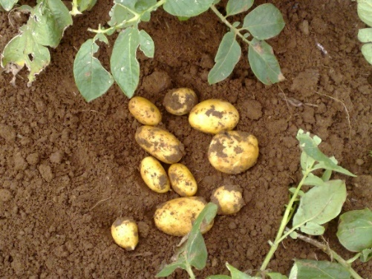
Die Kartoffelpflanze blüht wunderschön in Weiß. Je nach Sorte sind auch blaue oder rosafarbene Blüten möglich.
Bildquelle: Europlant/die-kartoffel.de (bei Verwendung bitte angeben)
Schon die Inkas wussten die Vorzüge der Kartoffel zu schätzen.
Bildquelle: Boehmer/die-kartoffel.de (bei Verwendung bitte angeben)
Kartoffel: Eine Pflanze auf Siegeszug in Europa
Bereits im 13. Jahrhundert entdeckten die Inkas in Peru den Anbau von Kartoffeln für sich. Bei ihnen war die Knolle besonders wichtig, da in den Höhenlagen der südamerikanischen Anden von über 4.500 Metern kein Getreide angebaut werden konnte.

Im 16. Jahrhundert brachten spanische Seefahrer die Kartoffelpflanze aus Südamerika nach Europa. Hier war ihr Nutzen anfangs unbekannt und sie wurde sie von wohlhabenden Fürsten aufgrund ihrer schönen weißen, rosa oder lila Blüten als Zierpflanze in ihren Gärten kultiviert. Die Kartoffelpflanze trägt oberirdische, kirschgroße Früchte. Wer von ihnen kostete, litt anschließend unter Bauchschmerzen, Schweißausbrüchen und Atemnot. Dass die unterirdisch wachsenden Knollen der Pflanze essbar sind, war damals den meisten noch unbekannt.

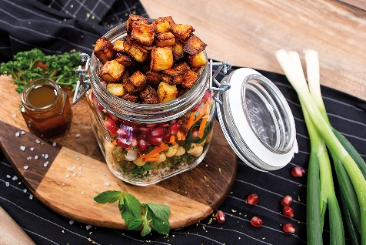
Dieter Tepel, Geschäftsführer der Kartoffel-Marketing GmbH, weiß: „In Europa verhalf erst der preußische König Friedrich der Große der Kartoffel zum Durchbruch. Um den Hungersnöten seiner Bevölkerung zu begegnen, erließ er im 18. Jahrhundert die sogenannten „Kartoffelbefehle“. Darin gebot er den Bauern per Gesetz, Kartoffeln anzupflanzen und trieb somit den gezielten Anbau voran.“ Mit Hilfe der Kartoffel konnte die Bevölkerung die Hungersnöte überwinden und die Knolle feierte schließlich auch bei uns ihren Siegeszug.
Pflanzlicher Frühlingsgenuss geht zum Beispiel mit orientalischen Zutaten besonders lecker und abwechslungsreich.
Bildquelle: KMG/die-kartoffel.de (bei Verwendung bitte angeben)

Pflanzlich, lecker, Superfood-Kartoffelsalat
Besonders frühlingsfrisch schmeckt die Kartoffel in Kombination mit exotischen Zutaten. In einem veganen orientalischen Superfood-Kartoffelsalat treffen beispielsweise knusprige Kartoffelwürfel auf süße Datteln, würzige Frühlingszwiebeln, salzige Pistazien und erfrischenden Zitronensaft. Gemeinsam mit Kichererbsen, Quinoa, Möhren sowie den herrlichen Gewürzen Kreuzkümmel, Minze, brauner Zucker und Chili ergibt sich ein wahrer Gaumenschmaus. Für alle, die den Kartoffelsalat im Freien verspeisen möchten, hat Dieter Tepel noch einen Tipp: „Wird der Kartoffelsalat in Einmachgläser gefüllt, lässt er sich nicht nur gut in den Garten transportieren, sondern ist bei Bedarf auch noch vor Gästen aus dem Insektenreich geschützt.“

Das komplette Rezept für den veganen orientalischen Superfood-Kartoffelsalat gibt es inklusive Videoanleitung hier: https://www.die-kartoffel.de/19-blog/rezepte/590-orientalischer-superfood-kartoffel-salat

Weitere Informationen, Rezepte und Tipps rund um die Kartoffel unter: www.die-kartoffel.de
Die Kartoffel auf Instagram: diekartoffel.de
Die Kartoffel auf Facebook: DieKartoffel

Zeichenanzahl (inkl. Leerzeichen, ohne Headline): 2.657
Keywords: Kartoffel, tolle Knolle, Tag der Pflanze, pflanzliche Ernährung, Rezept, orientalisch, Kartoffelsalat, Frühling

Weitere Pressemitteilungen zur tollen Knolle finden sich hier: www.kartoffelmarketing.de/presse.
Über die KMG
Die Kartoffel-Marketing GmbH (KMG) wurde 2014 gegründet. Sie versteht sich als „Bündnis der Kartoffelprofis“ und repräsentiert die deutschen Speisekartoffelproduzenten und die Kartoffelhändler. Ihr Ziel ist es, die Verbraucher in Deutschland über die Vielseitigkeit und den hohen Wert der Kartoffel zu informieren. Zur KMG gehören der Deutsche Kartoffelhandelsverband e. V., die Bundesvereinigung Erzeugergemeinschaften Kartoffeln und der Verein Landvolk Niedersachsen – Landesbauernverband e. V. Projekte der KMG werden von der Landwirtschaftlichen Rentenbank unterstützt.

Experten-Interviews:
Wir arbeiten mit zahlreichen Experten aus dem Kartoffelanbau und aus der Kartoffelproduktion zusammen,
die Ihnen für Interviews zur Verfügung stehen. Bitte wenden Sie sich gerne an uns.

Pressekontakt:
agentur05 GmbH | Christina Fischer
E-Mail: fischer@agentur05.de
Tel.: 0221 925454-816 gefördert von der Sachsenring 81 | 50677 Köln Landwirtschaftlichen Rentenbank

